
Jueves VI de Pascua
13 de mayo de 2021
Hech 18,1-8
Sal 97
Jn 16, 16-20
P. Eduardo Suanzes, msps

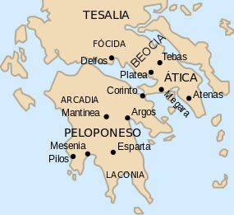
En la Primera Lectura, Lucas continúa con el resto del relato de la segunda misión, contando cómo Pablo prosigue su camino de Atenas a Corinto (probablemente alrededor del año 51). Corinto era una ciudad de Grecia que había sido destruida por los romanos en el año 146 a.C. y abandonada durante 100 años. A partir del año 44 a.C. comenzó a ser reconstruida por los mismos romanos, por lo que se le llamó la Neocorinto. Estaba situada en un istmo que canalizaba el tráfico desde el norte de Grecia hasta el Peloponeso en el sur. A unos sesenta kilómetros de Atenas, tenía dos puertos: Céncreas, al sur, y Licaón al norte, que facilitaban el comercio con Italia. Su posición estratégica la convirtió en «Corinto entre dos mares», y era una de las más importantes ciudades del Mediterráneo. Centro cultural y comercial, ciudad de placer y vicios comercializados; enlace cultural entre Asia y Europa. Cuando llega Pablo la ciudad está en pleno período de reconstrucción. Allí encuentra a Áquila y a Priscila, un matrimonio que tuvo que salir de Italia cuando el emperador Claudio expulsó a los judíos y judeocristianos de Roma en el 49 d.C. Serán buenos colaboradores de Pablo que los mencionará en la Carta a los romanos, en la Primera a los Corintios y en la Segunda a Timoteo.

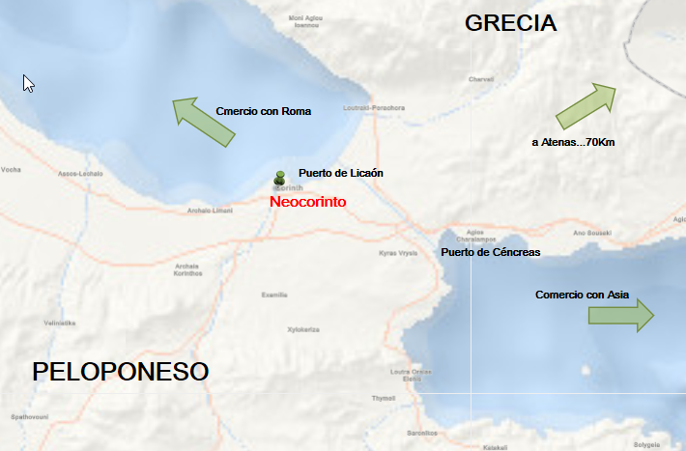

Al principio Pablo se queda con ellos, pues eran del mismo oficio. Pablo frecuenta la sinagoga de los judíos y predica asimismo a los gentiles de Corinto. Poco después se le unen Silas y Timoteo, que habían venido de Tesalónica. Los judíos de Corinto se oponen a su predicación, lo que hace que Pablo decida ir de nuevo a los gentiles. Cambia de residencia y se va a la casa de Tito Justo, que vive al lado de una sinagoga. Se quedará en Corinto año y medio.

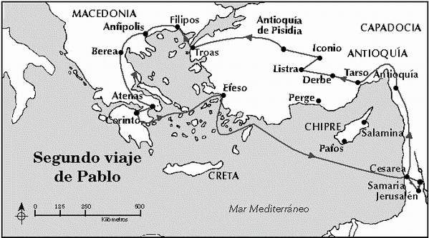

La escena es importante para la historia lucana de la segunda misión, pues refiere la salida de Pablo de Atenas, decepcionado ante la reacción de los atenienses a su predicación. Se nombra por primera vez a Roma (que será la meta del testimonio de Pablo) y cuenta la fundación de la iglesia de Neocorinto, la capital de la provincia romana de Acaya. En algún momento, estando en Corinto, Pablo escribió su primera Carta a los tesalonicenses. Se nos dice que el trabajo de Pablo era el de «fabricante de tiendas de campaña», lo que nos indica que aunque provenía de familia de clase socialmente privilegiada, no tuvo reparo alguno en hacer trabajos humildes para su sustento: no se le caían los anillos.

El episodio de hoy nos dice mucho sobre los colaboradores de Pablo en Corinto: Áquila y Priscila, Silas y Timoteo. Todos ellos respaldan los esfuerzos de Pablo en la predicación a los judíos de Corinto de que Jesús de Nazaret es el Mesías. Cuando los judíos rehúsan aceptar su mensaje, se va a «los gentiles» de la ciudad. Pablo no puede permitir que el desaliento le domine, pues el Señor (veremos mañana) se le aparece y le asegura que no debe desistir de su propósito por esa oposición: «Yo estoy contigo» y «en esta ciudad hay muchos de los míos». Así el Señor alienta al misionero cristiano en su obra. Sorprende por qué Pablo se va de la casa de Águila y Priscila y prefiere la de un griego simpatizante de los judíos a la de unos convertidos: Tito Justo, un desconocido. Quizá fue para poder tener mejor acceso a los gentiles naturales de Corinto y como este tal Tito vivía junto a la sinagoga, de igual modo permanecía cercano a los de su raza.

En el Evangelio, Jesús está instruyendo a los suyos sobre su situación en el mundo y les habla de la comunidad sujeta a las vicisitudes de la historia y, en particular, a la persecución, como vimos en días pasados. La comunidad a lo largo de la historia experimentará momentos de cercanía y de lejanía de Jesús, de los cuales serán prototipo la ausencia causada por su muerte y su presencia vuelto a la vida. Cada grupo, cada persona (y esto lo hemos experimentado todos), tendrá sus momentos difíciles, en los que parezca quedar desamparado; pero a cada prueba exterior sucederá, sin mucho intervalo, una nueva presencia de Jesús. El ciclo de Jesús (muerte-resurrección) se convierte en ritmo de la comunidad, en el ritmo de la vida interior del cristiano. Su ausencia, que está próxima, será breve. Él volverá a estar con ellos, aunque de manera diversa a como ha estado durante su vida mortal.

Fíjense que el comentario de algunos discípulos revela que no han comprendido ni siquiera lo que significa la ausencia de Jesús, su marcha con el Padre. Se subraya mucho su desconcierto, pues la frase se repite prácticamente cuatro veces. Esta insistencia del evangelista indica de nuevo que no se refiere solamente a la suerte de Jesús, sino también a la de la comunidad. Esta no se espera los tiempos difíciles que le tocará soportar. Ellos no comprenden que la marcha de Jesús al Padre es para ellos garantía de su nueva presencia entre ellos. Siguen pensando que la muerte es el final de todo: no entienden que ese es precisamente el camino. Por eso es que están tristes en lugar de estar alegres.

Jesús les explica: han de convencerse de que su desaparición es momentánea, que pronto volverán a verlo. Pero como hemos dicho con anterioridad esta explicación de Jesús, aunque mira en primer lugar a su próxima muerte, incluye también las dificultades y aprietos de los suyos a lo largo de la historia. La comunidad vive en medio del mundo, frente a un sistema perverso, y participa continuamente de dos realidades: la vida de Jesús y su muerte. La vida de Jesús que experimenta es una realidad interna, pues Jesús con anterioridad les había dicho «dentro de poco el mundo no me verá pero ustedes sí me verán porque yo vivo y ustedes también vivirán»; pero, externamente, sin embargo, se encontrará a menudo en circunstancias de lucha y muerte. La vida es ya en ellos una realidad, la muerte será sólo el paso a una nueva etapa, pero entre tanto tendrán que seguir a Jesús, dispuestos a la entrega total.

Cfr. Joseph A. Fitzmyer. Los hechos de los apóstoles. Vol. II. Ed. Sígueme. Salamanca 2003
Una piedra de mármol encontrada en el camino de Licaón al ágora (lugar de reunión de los griegos) tiene una inscripción fragmentaria: «sinagoga de los hebreos». Probablemente es el resto de un dintel colocado sobre la entrada de un edificio.
Hech. 18,10
El jefe de la sinagoga que se convierte, Crispo, probablemente es el que Pablo mencionará en su primera Carta a los de esta comunidad, unos cuatro años más tarde, cuando se encontraba en Éfeso: «¡Doy gracias a Dios por no haber bautizado a ninguno de vosotros fuera de Crispo y Gayo!» (1Cor 1, 14).
Cfr. Juan Mateos y Juan Barreto, El Evangelio de Juan. Análisis lingüístico y comentario exegético. Ed. Cristiandad. Madrid, 1982
Jn 14, 19

